Der Zutritt zum Leben
Reihe: Leben entsteht! (2/4), Die etwas andere Weihnachtserzählung
Schriftlesung: Johannes-Evangelium 1, 1-13

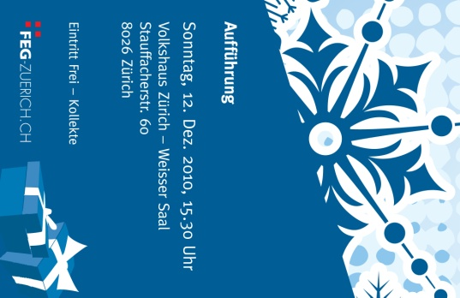
Einleitende Gedanken
Was versteht Johannes unter Finsternis?
…………………………………………………………………………………………
Wie könnte man erklären, dass Gott das Böse nicht geschaffen hat?
…………………………………………………………………………………………
…………………………………………………………………………………………

Bitte keine Verwechslung
Welche Aufgabe hatte Johannes der Täufer?
………………………………………………………………………………………………………………
Welcher Prophet hat vorausgesagt, dass einer kommen wird, der diese Aufgabe erfüllen wird?
………………………………………………………………………………………………………………
Warum wird in diesem Abschnitt plötzlich von Johannes dem Täufer gesprochen?
………………………………………………………………………………………………………………
„Johannes rief das israelitische Volk zur Umkehr auf und taufte die, die seinem Aufruf folgten. Aber er verband damit die Aufforderung, an den zu glauben, der nach ihm kommen würde, nämlich an Jesus.“ Apostelgeschichte 19, 4.
Wo können wir in der Gefahr stehen, dem falschen Licht zu folgen?
………………………………………………………………………………………………………………
„Johannes war eine brennende Lampe, die einen hellen Schein gab; aber alles, was ihr wolltet, war, euch eine Zeit lang an ihrem Licht zu begeistern.“ Johannes 5, 35.
Hast Du das schon mal erlebt?
………………………………………………………………………………………………………………
„Er muss immer grösser werden und ich immer geringer.“ Johannes 3, 30.
Bibelstellen zum Nachschlagen: Jesaja 40, 3, Mal.3, 1; Matthäus 3, 1-12; Markus 1, 2-4; Johannes 1, 19-28; Johannes 3, 22-30; Johannes 5, 31-36; Apostelgeschichte 10, 37-38; Apostelgeschichte 19, 1-4; 1. Korinther 1, 12-15

Der verweigerte Zutritt
Wie reagierte die „Welt“ auf das Licht? …………………………………………………………………………
Wie reagierte das Volk Israel auf das Licht? ……………………………………………………………………
„Er war in der Welt, aber die Welt, die durch ihn geschaffen war, erkannte ihn nicht.“ Johannes 1, 10.
Welche konkreten Folgen hatte die Ablehnung für Jesus?
………………………………………………………………………………………………………………
„Ihr habt euch von dem Heiligen und Gerechten losgesagt und habt die Freigabe eines Mörders verlangt.“ Apostelgeschichte 3, 14.
Welche konkreten Folgen hat die Ablehnung von Jesus in unserem Leben?
………………………………………………………………………………………………………………
Hast Du bereits negative Erfahrungen gemacht, weil Du Christ bist?
………………………………………………………………………………………………………………
„Wenn die Welt euch hasst, dann denkt daran, dass sie mich schon vor euch gehasst hat.“ Johannes 15, 18.
Wie hoch schätzt man die Zahl von Christen, die wegen ihrem Glauben diskriminiert und verfolgt werden? ……………………………………………………………………………………………………
Der 14. u. 21. November sind die Sonntag der verfolgten Kirche. www.verfolgung.ch auf dieser Homepage findest Du viele Information über Christen in schwierigen Situationen.
Bibelstellen zum Nachschlagen: 2. Mose 19, 5; Psalm 135, 4; Hesekiel 37, 27; Matthäus 4, 16; Matthäus 11, 16-19; Johannes 3, 19; Johannes 4, 22; Johannes 5, 43; Johannes 8, 12; Johannes 15, 18-21; Johannes 17, 14; Apostelgeschichte 3, 14; Römer 1, 19-23; 1. Korinther 2, 8

Die Tür zum Leben
Hast Du Jesus aufgenommen? …………………………………………………………………………
Wann hast Du das getan? ………………………………………………………………………………
„Wenn du mit deinem Mund bekennst, dass Jesus der Herr ist, und mit deinem Herzen glaubst, dass Gott ihn von den Toten auferweckt hat, wirst du gerettet werden.“ Römer 10, 9.
Was bedeutet das, dass wir Kinder Gottes sind?
………………………………………………………………………………………………………………
„Seht doch, wie gross die Liebe ist, die uns der Vater erwiesen hat: Kinder Gottes dürfen wir uns nennen, und wir sind es tatsächlich!“ 1. Johannes 3, 1.
Wie bekommt ein Mensch das ewige Leben und wird gleichzeitig ein Kind Gottes?
………………………………………………………………………………………………………………
Bibelstellen zum Nachschlagen: Johannes 10, 9.16; Johannes 11, 27.52; Apostelgeschichte 17, 30; Römer 10, 9-13; Epheser 1, 5; Jakobus 1, 18; 1. Petrus 1, 23; 1. Johannes 3, 1
Schlussgedanke
„Ich bin das Licht der Welt. Wer mir nachfolgt, wird nicht mehr in der Finsternis umherirren, sondern wird das Licht des Lebens haben.“ Johannes 8, 12.
Bibelstellen zum Nachschlagen: Johannes 8, 12; Johannes 20, 31; 1. Timotheus 3, 16; 1. Johannes 5, 13
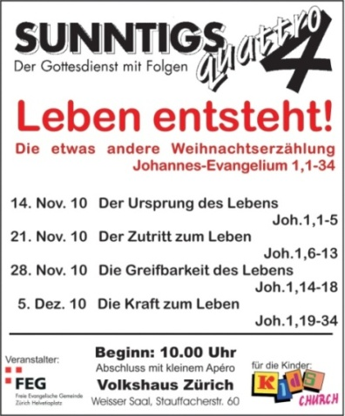
Info Box
Sa./So., 27. – 28. Nov. Kerzenziehen im Rütihof. Danke allen, die Kuchen backen oder sonst diesen wichtigen Anlass unterstützen.
Termin für das nächste Samstags-Seminare (27. Nov.10) reservieren und Freunde und Bekannte einladen (Flyer auf dem Infotisch).
So., 12, Dez., 15.30 Uhr, Musical im Weissen Saal. Nutze diese Gelegenheit und lade Deine Freunde und Bekannten ein.
Züri Seminare 11: Jetzt ein Seminar auswählen und anmelden!
Vielen Dank für die finanzielle Unterstützung – Gott wird Deine Grosszügigkeit segnen.
Sie sind jeden Sonntag zu unseren
Gottesdiensten willkommen!
www.feg-zuerich.ch
feg-zuerich@gmx.ch

